Área o dependencia

Responsable del proyecto

Proyecto (nombre con el que el video quedará identificado)

Duración (indique el tiempo estimado de duración del proyecto audiovisual. Ejemplo: video de 2 minutos)

Escena  (Indique el orden consecutivo requerido para la realización de la producción audiovisual.) | Guion/Locución  (Indique con claridad, cuál sería el argumento o narración del video.) | Imagen  (Describa cuáles serían las imágenes de apoyo que acompañarían el guion o la locución) | Locación  (Indique cuál o cuáles serían los espacios internos o externos donde se realizaría la grabación.)
 | Ejemplo
1 | Somos sst (seguridad y salud en el trabajo) hacemos parte de desarrollo humano y bienestar institucional, | Grupo de personas mirando a cámara  Textos: nombre y cargos de los que salen en cámara   | Laboratorio bloque C  Universidad CES
2 | Nuestra función en la universidad CES es promover hábitos de vida saludable, para evitar enfermedades laborales por medio de actividades como: jornadas de salud, valoración de puestos de trabajo, jornadas de vacunación entre otros. | Persona haciendo actividad física, sentándose en su puesto de trabajo.  Enfermera y paciente preparándose para una vacuna.  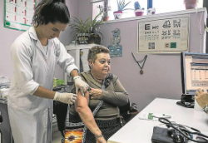 | Consultorio de simulación , Universidad CES
3 | contamos con un equipo de trabajo interdisciplinario el cual está conformado por tres TAPH una ingeniera en seguridad y salud en el trabajo, una especialista en seguridad y salud en el trabajo | Personal de sst mirando a cámara con orgullo, individualmente  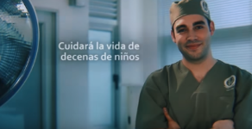 | Diferentes laboratorios y entornos de trabajo

